Мищенко Христина Александровна

Урок № 18 Химия 10 класс 14.02.2022

Тема урока: Карбоновые кислоты. Уксусная кислота как представитель предельных одноосновных карбоновых кислот. Физические и химические свойства карбоновых кислот.
Цель урока: формирование представления о карбоновых кислотах; изучение свойств карбоновых кислот.

Добрый день, дорогие учащиеся 10 класса!

В рабочей тетради запишите число и тему урока.

- Теоретический материал.
Прочитайте предложенный материал и составьте краткий конспект:
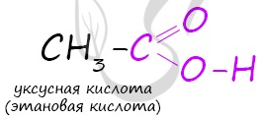
Карбоновые кислоты - класс органических соединений, молекулы которых содержат одну или несколько карбоксильных групп COOH.
Имеют разнообразное промышленное применение и большое биологическое значение. Общая формула одноосновных карбоновых кислот C_{n}H_{2n}O₂ .
Классификация карбоновых кислот
По количеству карбоксильных групп в молекуле карбоновые кислоты подразделяются на:
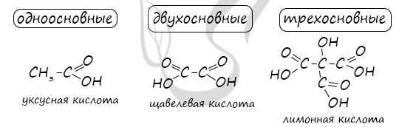
Одноосновные - 1 карбоксильная группа
Двухосновные - 2 карбоксильных группы
Трехосновные - 3 карбоксильных группы
Высшие карбоновые кислоты называют жирными кислотами. Более подробно мы изучим их теме, посвященной жирам, в состав которых они входят.
Номенклатура и изомерия карбоновых кислот
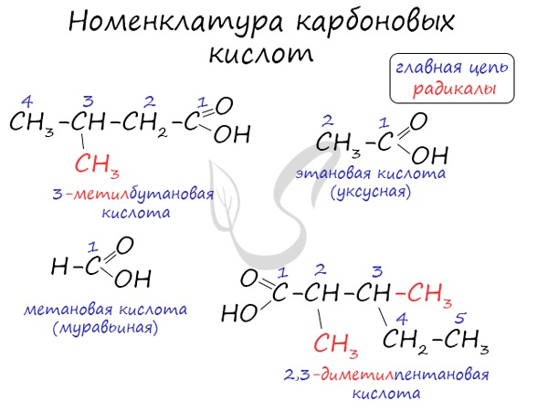
Названия карбоновых кислот формируются путем добавления суффикса "овая" к названию алкана с соответствующим числом атомов углерода и слова кислота: метановая кислота, этановая кислота, пропановая кислота, и т.д.

Многие карбоновые кислоты имеют тривиальные названия. Наиболее известные:
- Метановая - HCOOH - муравьиная кислота
- Этановая - CH₃-COOH - уксусная кислота
- Пропановая - C₂H₅-COOH - пропионовая кислота
- Бутановая - C₃H₇-COOH - масляная кислота
- Пентановая - C₄H₉-COOH - валериановая кислота

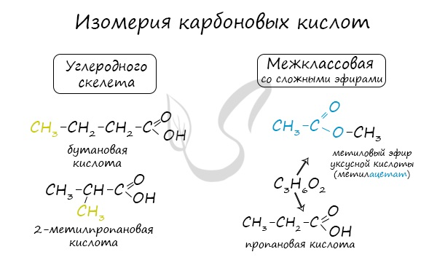
Для предельных карбоновых кислот характерна структурная изомерия: углеродного скелета, межклассовая изомерия со сложными эфирами.

Посмотрите видеоурок по теме: https://youtu.be/bCBtWV02A-E
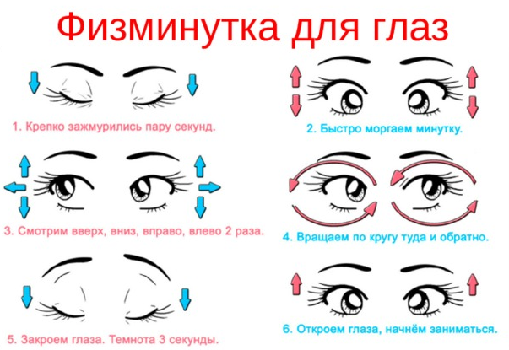

- Закрепление материала.

Изучите материал §25-26.
Начертите таблицу №11 на странице 126 в рабочей тетради.
Посмотрите видеоурок по теме: https://youtu.be/JlWIzISviuk

- Контроль знаний.

Ответьте устно на вопросы:
- Какие углеводороды называют кислотами?
- Какую общую формулу имеют карбоновые кислоты?
- Где применяются карбоновые кислоты?

- Домашнее задание.

- Прочитайте §25-26.
- Выполните задание 4 на странице 124 (достаточный уровень).
- Выполните задание 7 на странице 130-131 (высокий уровень).

Спасибо за урок!

Работу выполняйте в рабочей тетради. После выполнения, делайте фотографию работы и высылайте или на почту или в ВК: kristina.mishchenko.1995@mail.ru

